目的：提出了一种新的空间自适应归一化层，可以简单且有效地输出如同真实照片的合成图像，而该算法的输入仅是一张语义分割的mask图。解决了传统归一化层对信息的擦除问题。

技巧：1.借助下图可以很好理解，利用两个 卷积层学习到γ和β，应用到batchNorm里得到归一化结果。

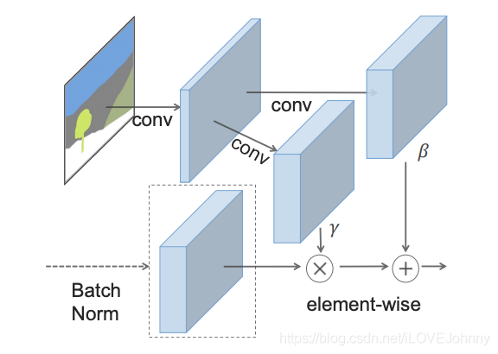

1. 由此也不需要encoder层，因为spade结构能很好地捕捉到语义信息。